Authentification Web Sécurisée
Phase 7
Participants : Stella , Florent, Jérémie

Schéma des interactions entre services

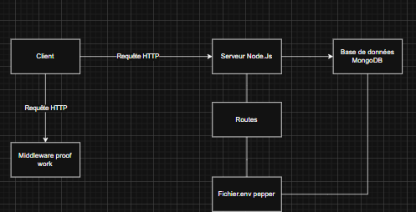

2. Parcours d’une requête de connexion (/login)
1. Le client génère un Proof of Work valide basé sur son empreinte d’appareil et un nonce.
2. La requête est envoyée au serveur avec la preuve dans l’en-tête.
3. Le middleware PoW vérifie instantanément la validité de la preuve.
4. Le serveur récupère les données utilisateur (ou des valeurs factices si l’utilisateur n’existe pas).
5. Le mot de passe fourni est haché avec le salt stocké et le pepper serveur.
6. Les hashs sont comparés avec une fonction timingSafeCompare.
7. Une réponse est renvoyée avec un temps d’exécution uniforme.

3. Parcours d’une requête protégée
1. Le client calcule un Proof of Work avant l’envoi de la requête.
2. Le middleware PoW valide la preuve cryptographique.
3. Si la preuve est valide, l’accès à la route protégée est autorisé.
4. La logique métier est exécutée.
5. Le serveur renvoie la réponse au client.

4. Analyse des menaces
• Attaque MITM : interception ou modification des communications.
• Bruteforce : essais massifs de mots de passe.
• Attaques temporelles : analyse des temps de réponse.
• Attaques sur les salages : exploitation de hashs identiques.

5. Mécanismes de défense mis en place
Salts : rendent chaque hash unique même pour des mots de passe identiques.
Peppers : secret serveur protégeant les mots de passe en cas de fuite de la base.
Proof of Work : impose un coût de calcul au client, limitant le spam et le bruteforce.
timingSafeCompare : empêche les fuites d’informations par analyse temporelle.
Uniformisation des temps de réponse : empêche de deviner l’existence d’un compte.

6. Limites du système et améliorations possibles
Ce système ne met pas en œuvre de gestion de sessions persistantes, ni de chiffrement TLS natif. En environnement de production, il serait nécessaire d’ajouter HTTPS, une gestion de sessions sécurisées, un système de journalisation, une détection comportementale, ainsi qu’un mécanisme de rotation des secrets.

